TOPLUM HİZMETİ SONUÇ RAPORU

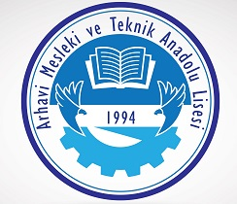

ARHAVİ MESLEKİ VE TEKNİK ANDOLU LİSESİ
2018-2019 ÖĞRETİM YILI

…………………………………………………………………………….

KULÜBÜ

TOPLUM HİZMETİ SONUÇ RAPORU

TOPLUM HİZMETİ SONUÇ RAPORU

TOPLUM HİZMETİNİN KONUSU | TARİHLER | KATILAN ÖĞRENCİ SAYISI | SAĞLANAN YARARLAR

…………………….. …………………….. …………………….
Danışman Öğretmen Danışman Öğretmen Danışman Öğretmen

…./06/2019
Hakan SOYDAN
Okul Müdürü

